**PROJETO E MODELAGEM DE BANCO DE DADOS**

Existem diversas ferramentas de modelagem de dados. Experimente neste exercício utilizar algumas delas: SQL Power Architect, DBDesigner 4, Astah Professional, MySQL Workbench.

1. Considere as seguintes alternativas de implementação de um banco de dados relacional:

Alternativa 1:

Aluno (CodAl, Nome, CodCurso, Endereco)

Alternativa 2

Aluno (CodAl, Nome, CodCurso)

EnderecoAluno (CodAl, Endereco)

CodAl referencia Aluno

Em ambos os casos está sendo representado um conjunto de alunos e informações (código, nome, código de curso, endereço) a ele referentes. Considerando os princípios que baseiam as regras de um modelo relacional, aponte os pontos positivos e negativos de cada uma delas. (dois argumentos no máximo)

1. A partir do script SQL abaixo elabore o modelo físico e comente o código.

CREATE TABLE instrutores (

id INT NOT NULL AUTO_INCREMENT,

nome VARCHAR(50) NOT NULL,

email VARCHAR(50) NOT NULL,

valor_hora INTEGER UNSIGNED NULL,

certificados VARCHAR(255) NULL,

PRIMARY KEY(id)

);

CREATE TABLE cursos (

id INTEGER UNSIGNED NOT NULL AUTO_INCREMENT,

nome VARCHAR(50) NOT NULL,

requisito VARCHAR(255) NULL,

carga_horaria SMALLINT UNSIGNED NULL,

preco DOUBLE UNSIGNED NULL,

PRIMARY KEY(id)

);

CREATE TABLE alunos (

id INT NOT NULL AUTO_INCREMENT,

cpf CHAR(11) NOT NULL,

nome VARCHAR(50) NOT NULL,

email VARCHAR(50) NOT NULL,

fone CHAR(14) NOT NULL,

data_nascimento DATE NULL,

PRIMARY KEY(id)

);

CREATE TABLE turmas (

id INTEGER UNSIGNED NOT NULL AUTO_INCREMENT,

instrutores_id INT NOT NULL,

cursos_id INTEGER UNSIGNED NOT NULL,

data_inicio DATE NULL,

data_final DATE NULL,

carga_horaria SMALLINT UNSIGNED NULL,

PRIMARY KEY(id),

INDEX turmas_FKIndex1(cursos_id),

INDEX turmas_FKIndex2(instrutores_id),

FOREIGN KEY(cursos_id)

REFERENCES cursos(id)

ON DELETE NO ACTION

ON UPDATE NO ACTION,

FOREIGN KEY(instrutores_id)

REFERENCES instrutores(id)

ON DELETE NO ACTION

ON UPDATE NO ACTION

);

CREATE TABLE matriculas (

id INTEGER UNSIGNED NOT NULL AUTO_INCREMENT,

turmas_id INTEGER UNSIGNED NOT NULL,

alunos_id INT NOT NULL,

data_matricula DATE NULL,

PRIMARY KEY(id),

INDEX matriculas_FKIndex1(alunos_id),

INDEX matriculas_FKIndex3(turmas_id),

FOREIGN KEY(alunos_id)

REFERENCES alunos(id)

ON DELETE NO ACTION

ON UPDATE NO ACTION,

FOREIGN KEY(turmas_id)

REFERENCES turmas(id)

ON DELETE NO ACTION

ON UPDATE NO ACTION

);

* 1. Execute o script do banco de dados
  2. Execute o comando DROP table.
  3. Execute o comando TRUNCATE table. Pesquise a diferença entre DROP e TRUNCATE.

1. Implemente a base da dados para o modelo:

Navio(nome, capacidade)

NavioEmbarque(Navio, carga)

Carga(numero, peso)

CargaRecepcaoAgente(Carga, Agente)

CargaPerecivel(Carga, datavalidade)

CargaSensivel(Carga, temperatura_maxima)

Porto(nome)

PortoFazRota(Porto, Navio)

PortoDestinoCarga(Porto, Carga, data_maxima_desembarque)

PortoOperacaoAgente(Porto, Agente)

Agente(nome, codigo)

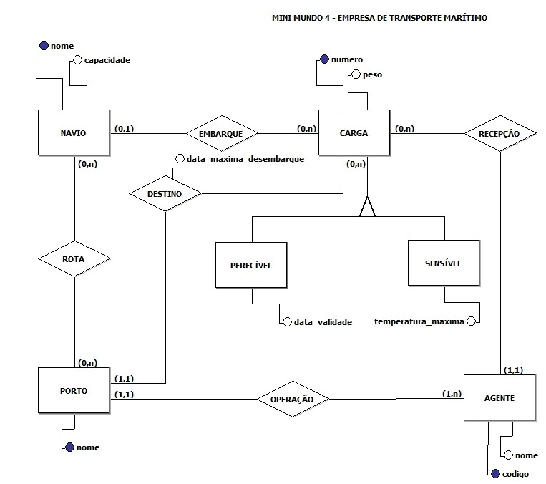

* 1. Elabore o modelo físico
  2. Implemente o script SQL para a criação do banco de dados
  3. Insira dados fictícios em cada uma das tabelas
  4. Construa as queries e escreva a álgebra relacional associada
     1. Selecione as cargas dos navios por porto
     2. Selecione as cargas agrupadas como perecível e sensível
     3. Selecione as cargas perecíveis com data de validade expirada
     4. Selecione as cargas recepcionadas por agente com data de desembarque inferior a data atual

1. Considerando o case abaixo:

*“Uma empresa deseja contratar você para desenvolver um sistema de controle as competições estaduais dos times de futebol.*

*Cada time é composto por um número de jogadores, dos quais não são todos que participam de um determinado jogo. Os times são acompanhados pelo treinador, por um médico e por um nutricionista. Cada jogador possui uma dieta de acordo com as suas necessidades de desempenho em campo. Todos os jogadores também possuem uma rígida rotina de exercícios.*

*O médico é responsável por solicitar os exames e acompanhar a saúde dos jogadores. Caso um jogador não tenha condições físicas, o médico pode impedir sua escala no jogo.*

*O sistema deve controlar a rotina de cada jogador e sua escala nos jogos de cada time, as posições em que jogam e o resultado do jogo.”*

Elabore o projeto **o Modelo Conceitual e o Modelo Fisico**.

Com base no **Modelo Relacional** elaborado, descreva as instruções utilizando os comandos de SELECT, INSERT, UPDATE e DELETE, conforme o caso, para as seguintes situações.

1. Inclua informações sobre em todas as entidades do modelo.

* Demonstre os comandos de inserção.
* Apresente a tabela com os dados dados populados.

1. Um jogador foi vendido e agora ele pertence ao time adversário.

* Demonstre o comando para atualização das informações do jogador e do time.

1. O técnico da equipe declarou que após 10 partidas sem ganhar, está se aposentando.
   * Demonstre o comando para exclusão das informações do técnico.
2. Os jornalistas estão solicitando informações para publicar na mídia. Precisam saber o ranking de times e sua classificação considerando o resultado dos jogos.
   * Demonstre o(s) comando(s).
   * Apresente a tabela com os dados resultantes.
3. Os técnicos gostariam de saber quais jogadores estão aptos a realizar partidas conforme a orientação dos médicos.
   * Demonstre o(s) comando(s).
   * Apresente a tabela com os dados resultantes.